易班简介
易班（http://www.yiban.cn）是提供教育教学、生活服务、文化娱乐的综合性互动社区。网站融合了论坛、社交、博客、微博等主流的Web2.0应用，加入了为在校师生定制的教育信息化一站式服务功能，并支持WEB、手机客户端等多种访问形式。易班在高校中设立了学生工作站，开展了丰富多彩的校园文化活动，已经成为全国教育系统的知名文化品牌。
易班先后荣获第四、第五届全国高校百佳网站评选最佳文明社区奖、最佳思政创新奖，全国高校校园文化建设优秀成果特等奖，上海市第五届优秀网站评选最佳网站、优秀网站，上海市第十届教育科研教育改革实验一等奖，腾讯网2011年度改变教育新力量奖等称号。
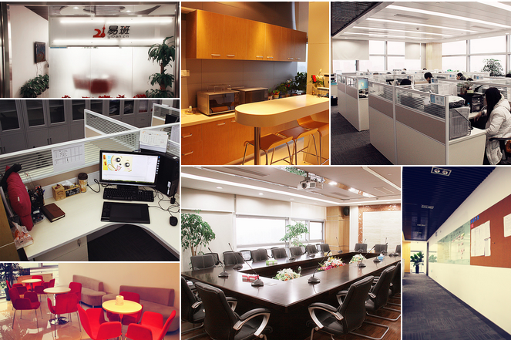

薪资福利
亲，欢迎你来易班！期待你加入我们这个大家庭。当你成为正式员工后，我们会为你提供完善的薪酬福利体系。
我们致力于为每一位员工创造舒适的工作环境，和谐的工作氛围，优越的成长空间以及人性化的工作管理模式。
我们相信，在易班里，在为目标共同努力的同时，每一位员工能找到归属感，实现自己的人生价值。
在这里，我们将会为你提供：

优越的薪资待遇
· 每月浮动绩效奖金，让你的付出与收获成正比。
· 规范的五险一金，让你的未来有足够的保障。
· 每年13个月的薪资，为你的付出添一份意外之喜。
· 完善的岗位晋升制度，让你的成长空间无限广阔。

完善的福利

· 工作忙来上一杯好喝的，饮料补贴将为您提供便利。
· 加班饿了肿么办，丰富可口的加班餐食每日新鲜直送。
· 怀念校园时期的团队活动，丰富的团队建设活动让你找回在校园时光的赶脚。
· 紧张的工作需要放松，每年的带薪年假帮你放松身心、愉悦心灵。
· 每年的年度健康体检，为您的健康保驾护航。
· 加班专属班车，为你减轻辗转回家的辛苦。

员工培训
易班为员工提供大量的内部培训及外部培训机会，旨在为每一位员工提供符合自身职业发展目标的专业内容。
· 全面的入职培训
· 丰富的内部培训课程
· 高价值的外部培训与学术交流机会
· 振奋人心的素质拓展培训
